中国建设银行与腾讯跨界合作推出龙卡QQ音乐信用卡

3月7日，中国建设银行携手腾讯跨界合作推出龙卡QQ音乐信用卡，在“音你而动，乐享不同”理念下，为喜爱音乐的年轻客户提供丰富的音乐礼遇和金融服务，打造音乐世界里别样的视听盛宴。

龙卡QQ音乐信用卡为银联白金等级产品，并设置学生版金卡。针对不同音乐类型偏好客户的需求，龙卡QQ音乐信用卡在“视觉”卡面设计上，即凸显出“乐享不同”之处。白金卡共推出4款不同音乐风格的主题卡面，包括黄色版“民谣风”、 黑色版“摇滚风”、绿色版“爵士风”及粉色版“电音风”，用各具代表性的音乐元素和色彩元素，表达年轻人不同的音乐价值主张。学生版金卡卡面则采用丰富多彩的音乐元素拼盘图案，展现明快律动的设计理念。

在“听觉”卡片权益方面，龙卡QQ音乐信用卡提供了丰富的音乐特色礼遇。新客户申请办卡并任意消费一笔，可获赠6个月QQ音乐绿钻豪华版，享受独家歌曲免费下载、无损音质音乐、指定演出门票购票立减、页面个性装扮、爆款游戏礼包、生活优惠券免费领等权益；首刷金额达到199元，可再获赠热门数字音乐专辑一张；持卡人还可在建设银行积分商城使用信用卡积分兑换QQ音乐绿钻豪华版、热门数字音乐专辑等，满足数字音乐消费需求。

此外，龙卡QQ音乐信用卡还为持卡人提供全方位的金融服务。持白金卡可享机场一元停车、全国60余家境内机场CIP快速安检及休息室优惠服务、境外接送机优惠等礼遇；购买机票可享白金卡最高500万元、金卡最高100万元的航空意外险保障；卡片挂失前48小时(含)发生的境外盗刷可享白金卡最高2万元、金卡最高1万元的境外失卡保障服务；通过“龙卡安心用”服务，享受即时交易短信提醒和境内外盗刷交易高额保障。

龙卡QQ音乐信用卡上市之际，建设银行还特别推出了优惠换购活动。2019年6月30日前成功办卡并激活的持卡人，可享优惠价换购JBL蓝牙无线耳机。

一直以来，建设银行信用卡不断着力提升服务年轻客户的能力，在业内率先提出“年轻化”战略，针对年轻人爱运动、爱游戏、爱旅行、爱网购等偏好，推出与其需求相匹配的产品、支付、商户、信贷和用卡活动。在与腾讯合作方面，建设银行近年来先后在虚拟信用卡领域推出“腾讯e龙卡”，在游戏电竞领域推出“龙卡腾讯游戏信用卡”。此次与腾讯合作推出QQ音乐信用卡，开启了建设银行在付费数字音乐领域的跨界合作，将进一步丰富建设银行信用卡年轻客户产品体系，深耕年轻化市场，提升在年轻客群中的品牌影响力。

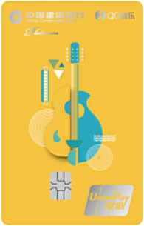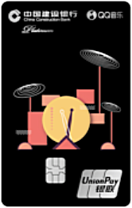电音版 民谣版 爵士版 摇滚版



学生版